Združenie pestovateľov obilnín
Záhradnícka 21, SK-811 07 Bratislava 1, Slovensko

AKTUÁLNE CENY A VÝVOJ NA TRHU OBILNÍN K 19.7. 2024

● Futures ceny zrnín na burzách k 19.7.2024
 | €uro/tona | Platí k | trend
Pšenica potravinárska
MATIF Paríž | 220,50 | IX.´24 | ▼
CBoT Chicago | 180,45 | IX.´24 | ▼
BÉT Budapešť (kŕmna!) | 171,92 | VIII.´24 | -
Kukurica
MATIF Paríž | 220,00 | VIII.´24 | ▲
CBoT Chicago | 141,33 | IX.´24 | ▼
BÉT Budapešť | 174,48 | XI.´24 | ▼
Repka olejka
MATIF Paríž | 487,00 | VIII.´24 | ▼
Viedeň | - | - | -
Kurz (NBS): EURO/USD: 1,093 ▼; EURO/HUF: 389,73 ▼
Trend: od posledného predošlého údaju: nárast ▲ ; resp. pokles ▼

● Trhové ceny obilnín vo vybraných krajinách Európskej únie
Trhové ceny obilnín v EÚ k 15.júlu 2024, €uro/tona (bez DPH)
pšenica potravinárska |  |  |  |  | jačmeň kŕmny |  |  |  |  | kukurica kŕmna
DE | Hamburg | 230,00 | - | DS | DE | Hamburg | 190,00 | ▲ | DS | DE | Hamburg | 222,00 | ▲ | DS
FR | Rouen | 220,20 | ▼ | DP | FR | Rouen | 191,00 | ▼ | DP | FR | Bordeaux | 218,23 | ▲ | DP
BE | Brusel | - | - | DP | BE | Brusel | - | - | DP | HU | Budapešť | 172,91 | ▲ | DP
HU | Transdanub | 173,33 | ▲ | FG | HU | Transdanubia | 145,98 | ▲ | FG | ES | Zaragoza | 226,00 | ▼ | DS
AT | Viedeň | 205,00 | - | DS | AT | Viedeň | 155,00 | ▲ | DS | AT | Viedeň | 197,00 | ▼ | DS
PL | Slaski | - | - | DF | PL | Zachodni | - | - | DF | RO | Mutenia | 189,78 | ▼ | DS
CZ | Praha | 195,66 | ▼ | DF | CZ | Praha | 136,39 | - | DF | SK | Bratislava | - | - | DP
RO | Constanta | 233,40 | ▲ | FOB | RO | Mutenia | 160,22 | ▲ | DS | raž potravinárska
SK | Bratislava | 182,77 | ▼ | DP | SK | Bratislava | 136,15 | ▲ | DP | DE | Kolín | 200,50 | - | DS
pšenica kŕmna |  |  |  |  | jačmeň sladovnícky |  |  |  |  | CZ | Praha | 218,56 | ▼ | DF
DE | Kolín | 220,50 | ▲ | DS | DE | Mníchov | - | - | DS | AT | Viedeň | - | - | DS
HU | Transdanub | 162,23 | ▼ | FG | CZ | Praha | - | - | DF | pšenica tvrdá
NL | Rotterdam | 217,00 | ▼ | CIF | FR | Rouen | - | - | DP | ES | Cordoba | 270,00 | ▼ | DS
AT | Wels | 172,50 | - | DS | PL | Zachodni | - | - | DF | FR | La Pallice | 309,00 | ▲ | DP
SK | Bratislava | 146,29 | ▼ | DP | SK | Bratislava | - | - | - | IT | Bologna | 313,50 | ▼ | DF

Vysvetlivky:
Vývoj trhovej ceny oproti predchádzajúcej hodnote: nárast ▲; pokles ▼; - (bez znaku) stagnácia / neporovnateľné. D – dodané; S – silo; DS – zo sila, na nákladnom aute; DP – z farmy, na nákladnom aute; DF – dodané prvému zákazníkovi, na nákladnom aute; FG – cena na farme; GEX – cena na burze obilia; FOB – „free on board“ (Incoterm) – voľné na palube; CIF – po zaplatení nákladov, poistenia a naloženia; N – neznáme miesto.

● Komentár
Ceny pšenice, po prechodnom náraste v máji, v súčasnosti opäť klesajú a na väčšine svetových trhov sa prepadajú aj pod vlaňajšiu úroveň. Podľa IGC (Medzinárodná rada zrnín) by produkcia obilia vo svete v hospodárskom roku 2024/25 mala dosiahnuť objem 2 312 mil.ton, z toho 1 223 mil.t kukurice a 793 mil.t pšenice. Odhaduje vyššiu produkciu aj v Európskej únii, cca 275 mil.t, najmä vďaka vyššej úrode jačmeňa (53 mil.t) a kukurice (65 mil.t). Znížili sa aj svetové zásoby obilnín (582 mil.t), o.i. aj v EÚ (47 mil.t).

Na Slovensku sa žatva prehupla do druhej polovice, ale podniky zaznamenávajú nižšie hektárové úrody, veľké škody hlodavcami, aj poľahnutie kvôli extrémom počasia. Pravdepodobne bude preto aj zhoršená kvalita obilia. Podľa monitoringu SPPK je na začiatku júla stav zberu hustosiatych obilnín takýto:
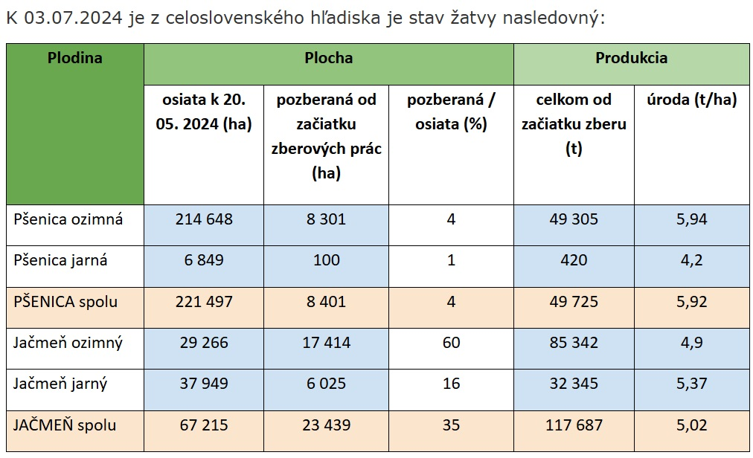
Svetové ceny obilnín (FOB) k 17.7. 2024:
- Pšenica: US SRW Mexický záliv: 198,- €/t, FR Rouen (1.tr.): 214,- €/t; Ukrajina (potrav.): 179,- €/t;
- Jačmeň: FR Rouen kŕmny: 189,- €/t, Čierne more (kŕm.): 164,- €/t;
- Kukurica: US 3YC Mexický záliv: 170,- €/t; Čierne more (kŕm.): 178,- €/t.
Zdroje: Európska Komisia, SPPK, portály búrz.
Spracovala: Ing. Vladimíra Debnárová, tajomník Združenia pestovateľov obilnín.

